## 5.1 测试简介

不同于功能测试，压力测试的重点不是正确性，而是系统的执行效率。本次压力测试的目的是测试在线交易系统中个人账户管理模块的承载能力，主要包括系统对大量出错信息的处理；大规模用户同时发送访问主页、注册、登录、查询余额请求时系统的最大负载能力、响应时间；系统对读取大量数据的响应等。

## 5.2 控制

本次压力测试主要用到了一些自动化测试工具及对应的辅助工具Neoload, 测试时用Neoload录制脚本，并用Neoload进行开启多线程测试模拟大量用户同时使用系统的情形。

NeoLoad是Neotys出品的一种负载和性能测试工具，可真实地模拟用户活动并监视基础架构运行状态，从而消除所有Web和移动应用程序中的瓶颈。NeoLoad通过使用无脚本GUI和一系列自动化功能，可让测试设计速度提高5-10倍，并将维护的脚本维持在原始设计时间的10％，同时帮助用户使用持续集成系统自动进行测试。NeoLoad支持WebSocket、HTTP1/ 2、GWT、HTML5、AngularJS、Oracle Forms等技术协议，能够监控包括操作系统，应用服务器，Web服务器，数据库和网络设备在内的各种IT基础设施，同时可以通过Neotys云平台发起外部压力。

官网链接：<http://www.neotys.com/product/overview-neoload.html>

## 5.3 输入

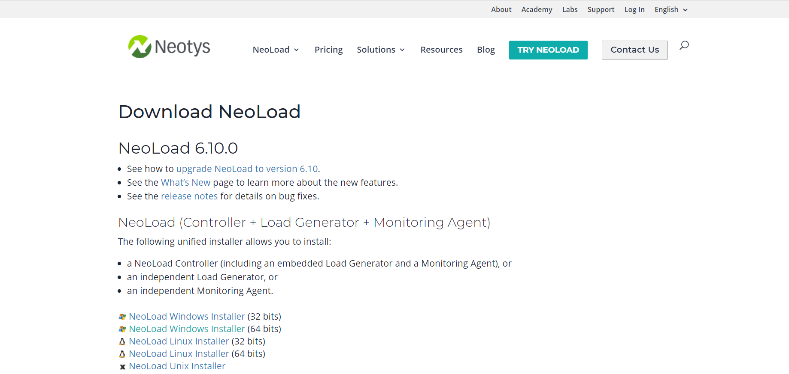

下载neoload windows installer 64bits

首先录制脚本，将访问首页、注册、登录、查询余额的脚步都录制下来。下面是录制完成后检查录制结果。

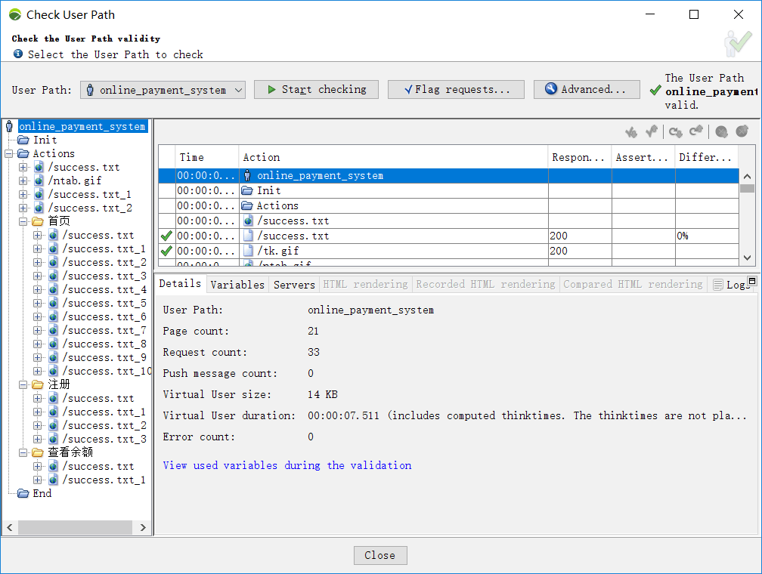

检查录制脚本

创建用户组来进行压力测试，并选择测试时间以及测试用户数量。

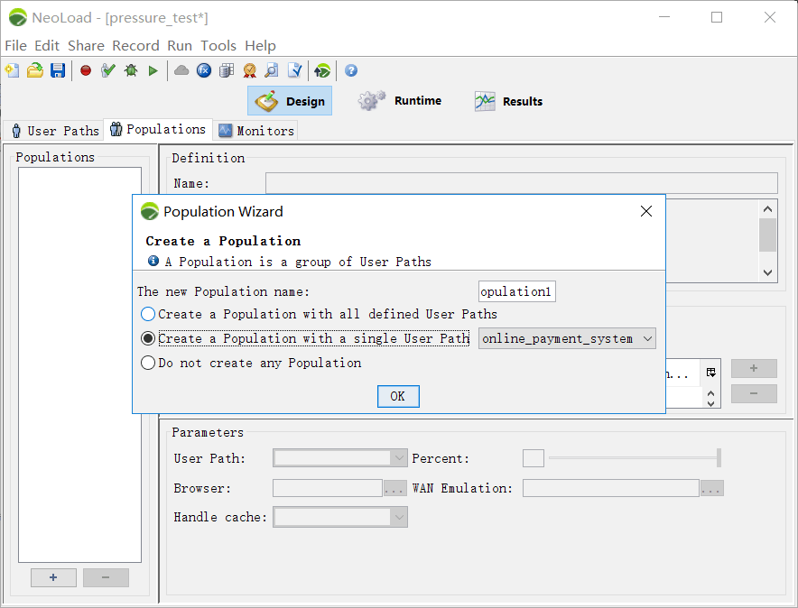

建立用户组

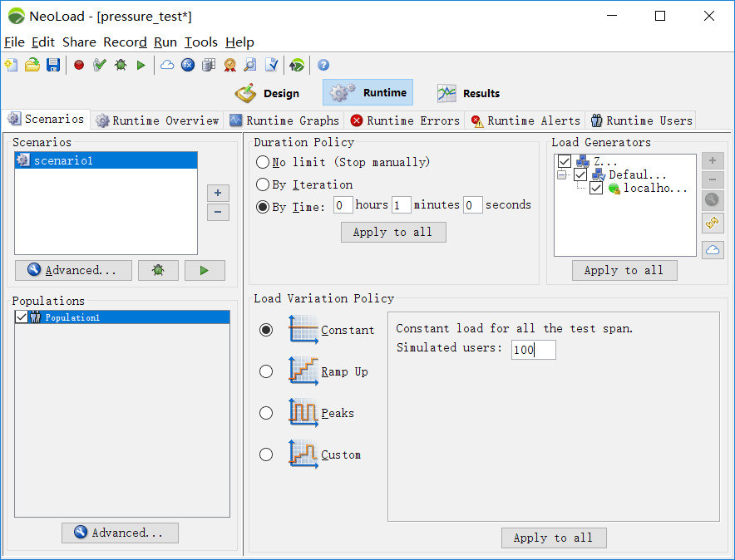

选择测试时长以及访问量

开始进行测试：

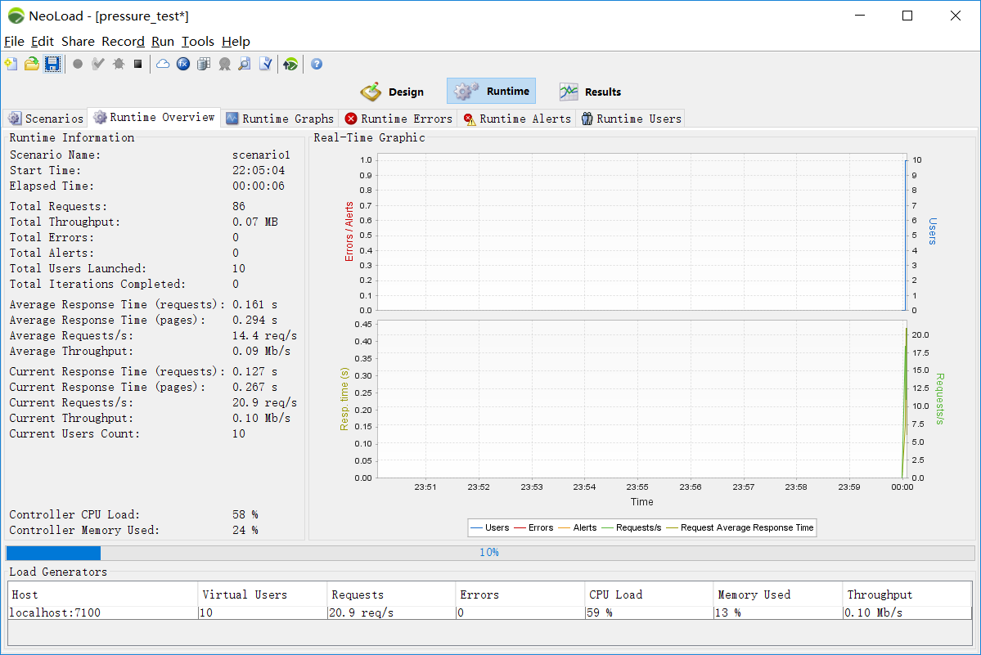

测试过程图

### 5.4 测试结果与分析

### 5.4.1 聚合报告